**第一编·第六章·审计工作底稿**

•          考情和方法

•          考点和典题

•          脉络和复习

**考情和方法**

|  |  |
| --- | --- |
| 平均考分 | 3分/卷 |
| 考题预测 | 多选题、简答题 |
| 实务强度 | 实务性强 |
| 复习方法 | •       这一章节原理性内容较少、条文性内容较多，学习时要侧重记忆；此外，近三年真题中本章内容的考题灵活性逐渐提高，考生需要一定的训练  •       本章考点突出，对于审计工作底稿的内容、修改和变动、归档期限等内容，考生需要精准识记 |

**考点和典题**

**第一节　审计工作底稿概述**

一、审计工作底稿的基本概念**（※※）**

二、审计工作底稿的编制目的**（※※）**

三、审计工作底稿的编制要求**（※）**

四、审计工作底稿的管理**（※※）**

**一、审计工作底稿的基本概念**

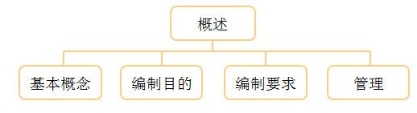

|  |
| --- |
| 1.含义和用途 |
| 注册会计师对审计计划、审计程序、审计证据和审计结论的记录，是审计证据的载体；可用于质量控制复核、监督会计师事务所以及第三方检查等 |
| 2.存在形式 |
| 纸质、电子或其他介质 |

|  |  |
| --- | --- |
| 3.内容 | |
| 包括  **[正列举]** | （1）业务约定书  （2）总体审计策略、具体审计计划  （3）分析表、核对表和问题备忘录  （4）重大事项的往来函件  （5）声明书  （6）被审计单位文件记录的摘要或复印件  （7）管理建议书  （8）内部或外部会议记录  （9）与其他人士的沟通文件  （10）错报汇总表 |
| 3.内容**【多选题/简答题必考点】** | |
| 不包括  **[反列举]** | （1）**草拟的**：已被取代的审计工作底稿的草稿或财务报表的草稿  （2）**初级的**：反映不全面或初步思考的记录  （3）**错误的**：存在印刷错误或其他错误而作废的文本  （4）**重复的**：重复的文件记录等 |

**【小金敲黑板】**

审计工作底稿包括或不包括的内容，是**必考点**，请同学们精准掌握正反列举的情形：

a）包含→保留→不得随意删除；

b）不包含→无须保留→应删除。

需要注意的是，对**审计计划**、**重要性**的更新和修改，需要保留，是**易考易错点**。

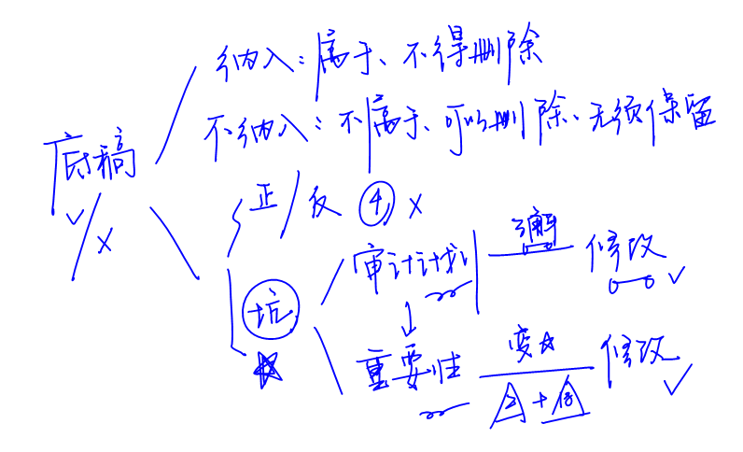

**真题和模拟题精讲**

**单项选择题【2011年真题】**

在编制审计工作底稿时，下列各项中，注册会计师通常认为不必形成最终审计工作底稿的是（　　）。

A.注册会计师与甲公司管理层对重大事项进行讨论的结果

B.注册会计师不能实现相关审计标准规定的目标的情形

C.注册会计师识别出的信息与针对重大事项得出的最终结论不一致的情形

D.注册会计师取得的已被取代的财务报表草稿

[答案]D

[点评]审计工作底稿通常不包括：（1）已被取代的审计工作底稿的草稿或财务报表的草稿；（2）反映不全面或初步思考的记录；（3）存在印刷错误或其他错误而作废的文本；（4）重复的文件记录等。本题是经久不衰的考点。

**多项选择题【模拟题】**

在编制审计工作底稿时，注册会计师通常需要将其纳入审计工作底稿的有（　　）。

A.针对保持客户关系而实施质量控制程序的记录

B.海外律师通过电子邮件对有关未决诉讼的回复

C.被审计单位本年度有关股利分配的决议复印件

D.被审计单位聘请外部机构做出的商誉减值测试初稿

[答案]ABC

[点评]选项D中，审计工作底稿通常不包括反映不全面或初步思考的记录，外部机构做出的商誉减值测试**初稿**无需纳入审计工作底稿。本题具有一定的**灵活性**，符合当下考试的命题风格，同学们要逐步适应。

**二、审计工作底稿的编制目的【多选题考点】**

|  |
| --- |
| 1.基本目的 |
| （1）提供充分、适当的记录，作为出具审计**报告的基础**  （2）提供**证据**，证明已按照审计准则和法律法规的规定计划和执行了审计工作 |
| 2.其他目的 |
| （1）有助于计划和执行审计工作  （2）有助于履行指导、监督与复核的责任  （3）便于项目组说明其执行审计工作的情况  （4）保留对未来审计工作持续产生重大影响的事项的记录  （5）便于实施质量控制复核与检查  （6）便于监管机构和注册会计师协会实施执业质量检查 |

**真题和模拟题精讲**

**多项选择题【2016年真题】**

下列各项中，属于注册会计师编制审计工作底稿的目的的有（　　）。

A.有助于项目组计划和执行审计工作

B.保留对未来审计工作持续产生重大影响的事项的记录

C.便于后任注册会计师的查阅

D.便于监管机构对会计师事务所实施执业质量检查

[答案]ABD

[点评]编制审计工作底稿的目的，不包括便于后任注册会计师的查阅。

**三、审计工作底稿的编制要求**

|  |
| --- |
| 1.基本要求**【多选题考点】** |
| 应当使**未曾接触**该项审计工作的有经验的专业人士清楚地了解：  （1）**程序**：按照规定实施的审计程序的性质、时间安排和范围  （2）**证据**：实施审计程序的结果和获取的审计证据  （3）**结论**：遇到的重大事项和得出的结论，以及作出的重大职业判断 |
| 2.有经验的专业人士**【多选题考点】** |
| 指会计师事务所**内部**或**外部**的具有审计实务经验，并且对下列方面具有合理了解的人士：  （1）审计过程  （2）相关法律法规和审计准则的规定  （3）被审计单位所处的经营环境  （4）与被审计单位所处行业相关的会计和审计问题 |

**【小金敲黑板】**

同学们需要掌握编制要求的两个考点，可以按照以下的记忆方法理清关键点：

a）基本要求针对的是审计**程序**、**证据**和**结论**；

b）专业人士**不仅仅**指事务所内部人士，这是易错点；同时专业人士应当对**“二专二行”**有所了解。

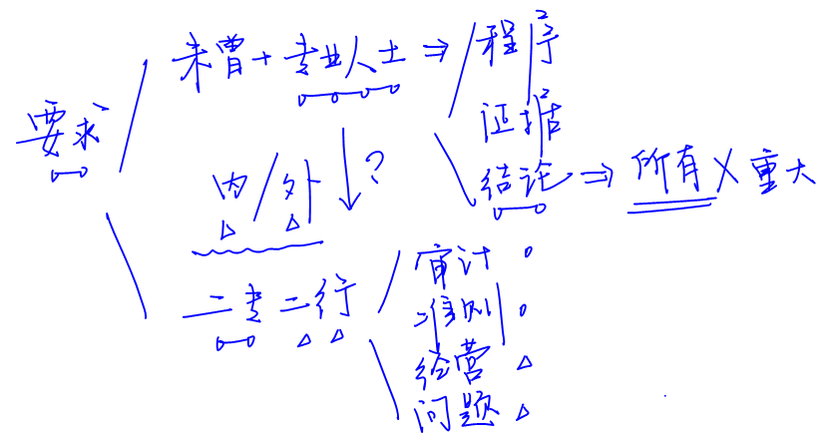

**真题和模拟题精讲**

**多项选择题【2009年真题】**

编制的审计工作底稿应当使未曾接触该项审计工作的有经验的专业人士清楚了解审计程序、审计证据和重大审计结论。下列条件中，有经验的专业人士应当具备的有（　　）。

A.了解相关法律法规和审计准则的规定

B.在会计师事务所长期从事审计工作

C.了解与被审计单位所处行业相关的会计和审计问题

D.了解注册会计师的审计过程

[答案]ACD

[点评]“有经验的专业人士”指事务所**内部或外部**的具有审计实务经验，并对以下方面具有合理了解的人士：（1）审计过程；（2）法律法规和审计准则的规定；（3）被审计单位所处的经营环境；（4）与被审计单位所处行业相关的会计和审计问题。

**四、审计工作底稿的管理**

|  |
| --- |
| 1.保存**【简答题考点】** |
| 电子或其他介质形式存在的底稿，应与其他纸质形式的审计工作底稿一并归档，并应能通过**打印**等方式，转换成纸质形式的审计工作底稿；同时，**单独保存**这些以电子或其他介质形式存在的审计工作底稿 |
| 2.控制 |
| （1）清晰地显示其**生成**、**修改**及**复核**的**时间和人员**  （2）在审计业务的所有阶段，尤其是在项目组成员共享信息或通过互联网传递信息时，保护信息的完整性和安全性  （3）防止**未经授权**改动审计工作底稿  （4）**允许**项目组和其他经授权的人员为**适当**履行职责而**接触**审计工作底稿 |

**真题和模拟题精讲**

**单项选择题【模拟题】**

下列关于审计工作底稿的说法中，注册会计师认为正确的是（　　）。

A.为保护信息的完整性和安全性，任何项目组以外的人员均不得接触审计工作底稿

B.将电子介质的底稿打印归档后，电子形式可不必纳入审计工作底稿中

C.编制审计工作底稿的要求是使得事务所内部有经验的专业人士清楚地了解审计程序、审计证据和重大审计结论

D.注册会计师可以根据具体业务的特点对会计师事务所制定的审计工作底稿模板进行修改

[答案]D

[点评]选项A中，允许项目组和其他**经授权的人员**为适当履行职责而接触审计工作底稿；选项B中，电子等形式的底稿，可以通过打印转换成纸质底稿，并一起归档，同时**单独保存**这些电子或其他介质形式存在的审计工作底稿；选项C中，编制审计工作底稿的要求是使得事务所**内部或外部**有经验的专业人士清楚地了解审计程序、审计证据和重大审计结论。本题的每个选项均为重要观点，同学们要加以**识记**。

**脉络和复习**

